Как достигнуть хороших образовательных результатов на уроках технологии в современной школе ?

Автор: Запевалов Александр Николаевич
Организация: МБОУ СШ № 3
Населенный пункт: г.о.г. Бор, Нижегородская область
«Прежде чем ты хочешь призвать учащегося, к какой – нибудь
деятельности, заинтересуй его»
Л.С. Выготский
Противоречия, которые меня обусловили написать данную статью. Актуальность проблемы :мотивации к урокам технологии в системе школьного образования
Нормативная база ФГОС, Программа «Школа России»,социальный запрос, родители, но с другой стороны:
- Снижается мотивация у учащихся к предмету
- Отсутствует интерес к трудовой деятельности, в связи с сокращением количества часов на практические занятия
- Нет применения практики работы с инструментом дома
- Низкая материальная база
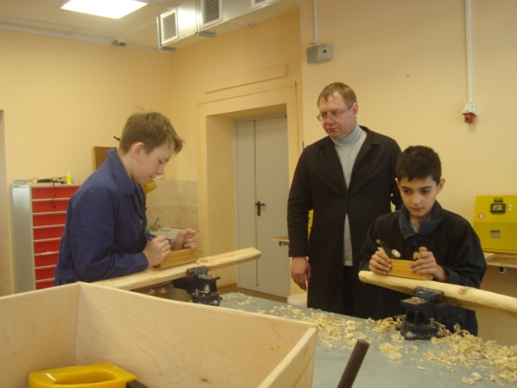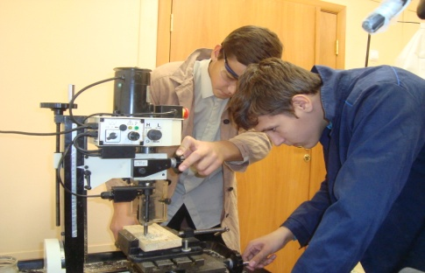
Учителем технологии работаю 7 лет, мое педагогическое кредо: «Не бывает скучных дел на уроке технологии, бывают скучные подходы к нему. Долой скуку, давай творчество!»
С каждым годом снижается интерес и мотивация к урокам технологии. Причин много, во-первых противоречия ,которые я написал выше , мне кажется, сталкивается любой учитель технологии, во-вторых в мастерских не предусмотрена практическая деятельность учащихся, можно назвать и другие проблемы ,но мы учителя работаем в разных условиях, наша цель научить и подготовить подрастающее поколение к будущей жизни. У меня возникла идея: интегрировать уроки технологии с работой театрального кружка. По совместительству я веду театральный кружок, дети увлечены, с интересом ходят в кружок, готовят постановки и выступают на различных площадках: городских, областных и международных фестивалях. Многие реквизиты, декорации и бутафорию мне помогали изготавливать дети, как на уроках технологии, внеурочной деятельности. С начала учебного года я составляю практические занятия с учетом изготовления материальной части ( декораций, реквизита) для постановки будущих спектаклей школьного театра в календарно-тематическом планировании. Тем самым я решил следующие задачи: определил разделы программы в рамках предмета «Технология», в которых есть возможность наиболее успешно создавать бутафорский реквизит
- определил перечень бутафорского реквизита и этапы их изготовления по классам
- составил технологические карты объектов.
- распределил этапы деятельности по изготовлению реквизита
- проведение диагностики «Мотивация к предмету технологии» .
Данные диагностики подтвердили мою практическую направленность:
- Приобщил детей к читательской культуре: дети много узнали о творчестве многих отечественных и зарубежных писателей
- Познакомил с театрально- постановочной базой: с профессиями конструктор кукол, художник-бутафор
- Повысил мотивацию у учащихся к предмету: учащиеся наглядно увидели реализацию своей практической деятельности
- Реализовал личный вклад учащихся в проекты спектаклей: значимость своего труда в постановке спектаклей школьного театра.

